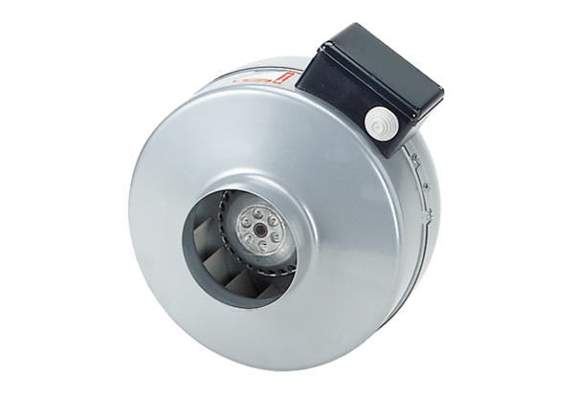Radiál csőventilátor ERR 35/1 SCsomagolási egység: 1 darabVálaszték: C
Termékszám: 0080.0871Gyártó: MAICO

